单位代码 10006
学 号
分 类 号




毕业设计(论文)

题目

学院名称
专业名称
学生姓名
指导教师

2015年 10月 20日
论文封面书脊
论文题目

姓

名

北
京
航
空
航
天
大
学

四号黑体字

四号黑体字

小四号黑体字

本人声明

我声明，本论文及其研究工作是由本人在导师指导下独立完成的，在完成论文时所利用的一切资料均已在参考文献中列出。

作者：
签字：
时间： 2017年 5月

反射式光纤位移测量系统

摘 要
反射式光纤位移传感器由于具有原理简单、实现容易、工作可靠等诸多优点而受到越来越广泛的重视。本系统由于要同时兼顾高精度和大量程的要求，因此在反射式光纤位移传感器的一般原理上进行了新的设计，使它较好的达到了实际的设计要求。鉴于本项目中光纤传感头的设计与实现工作已经基本完成，本文主要侧重于对电路部分的设计与调试工作进行描述。
首先，本文将概述光纤传感器和光纤位移传感器的基本原理和特点，并且阐述选择反射式光纤位移传感器的原因。
其次，本文将讲述本系统中的核心部件－光纤传感头的基本工作原理，简述传感头的设计要求和实验曲线。
再次，本文将详细阐述本系统中光发射机的原理，设计过程和调试方法。并给出图表说明。
最后，本文将简要叙述光接收机调试工作，讲述系统电路部分所用的电子元件的基本工作原理，并会对实验的结果进行说明。
在附录中，本文还将给出一些必要的程序的系统设计资料，供参考之用。

关键词：反射式，光纤，位移，测量
Fiber-Optic Reflective Displacement Measuring System

Abstract
Fiber-optic reflective displacement sensor attracts much attention for its particular advantages, such as simply theory, easy realization, good stability and so on. With the requirement of wide measurement range and high precision, it is re-designed based on the basic principle of the simplest reflective fiber-optic sensor. For some work having been finished at the beginning of this project, I will mainly describe the electric circuit.
At first, I will introduce the characteristics, application and the present situation of optical fiber sensor, and then the principles of them, explaining the reason to choose the reflective type.
The second, I will describe the principle, design method, and the turning method of the light source. I will do it carefully.
At last, I will introduce the light receiver of the system, telling the way of some components works.
At the supplement, I will write some thing like program code, dialogs and so on. It may be helpful for the future design.

Key words: Reflective, Fiber-optic, Displacement, Measuring
目 录

1 绪论 5
1.1 课题背景及目的 5
1.2 国内外研究状况 5
1.3 课题研究方法 5
1.4 论文构成及研究内容 5
2 I 级叶/盘协调转子固有振动特性分析 6
2.1 基础知识 6
2.1.1 有限元法 6
2.1.2 循环对称结构的分析方法 6
2.2 I级叶/盘转子振动特性的有限元分析 6
2.2.1 计算模型 6
2.2.2 有限元计算结果及分析 6
3 I级叶/盘转子错频方案的对比分析 7
3.1 计算模型及主要分析思路 7
3.2 基本原理 7
3.2.1 多自由度系统的固有频率和振型 7
3.2.2 多自由度系统的振动响应 7
3.3 协调系统的模拟 7
3.4 错频方案的拟定 7
3.5 多自由度系统的强迫响应分析 7
3.5.1 动态响应的计算方法 8
3.5.2 强迫响应分析前的准备工作 8
结 论 10
致 谢 11
参考文献 12
附 录 13
附录A 1/f频谱图 13

1 绪论
在叶轮机械领域，对一个实际的叶盘转子，错频是指由于单个叶片之间因几何上或结构上的不同而造成的其在固有频率上的差异。
……

1.1 课题背景及目的
由前面的分析可知，响应分析在数学上是一个具有38个自由度的二阶线性微分方程的数值积分问题^{[1]}。
……

1.2 国内外研究状况
由前面的分析可知，响应分析在数学上是一个具有38个自由度的二阶线性微分方程的数值积分问题^{[2]}。
……

1.3 课题研究方法
由前面的分析可知，响应分析在数学上是一个具有38个自由度的二阶线性微分方方程的数值积分问题。
……

1.4 论文构成及研究内容
……

2 I 级叶/盘协调转子固有振动特性分析

2.1 基础知识
……

2.1.1 有限元法
……

2.1.2 循环对称结构的分析方法
……

2.2 I级叶/盘转子振动特性的有限元分析
……

2.2.1 计算模型
……

2.2.2 有限元计算结果及分析
……

3 I级叶/盘转子错频方案的对比分析
在叶轮机械领域，对一个实际的叶盘转子，错频是指由于单个叶片之间因几何上或结构上的不同而造成的其在固有频率上的差异。……
……

3.1 计算模型及主要分析思路
……

3.2 基本原理
……

3.2.1 多自由度系统的固有频率和振型
……

3.2.2 多自由度系统的振动响应
……

3.3 协调系统的模拟
……

3.4 错频方案的拟定
……

3.5 多自由度系统的强迫响应分析
由前面的分析可知，响应分析在数学上是一个具有38个自由度的二阶线性微分方程的数值积分问题。……

3.5.1 动态响应的计算方法

（1）系统的运动方程
多自由度系统运动微分方程的一般形式为：……
……
……

（2）微分方程组的数值积分
一阶常系数微分方程组的初值问题可表述为：……

3.5.2 强迫响应分析前的准备工作
……
…………见公式（3.1）和公式（3.2）。
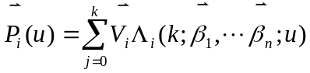 （3.1）
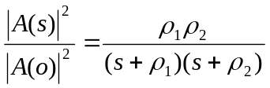 （3.2）
…………
…………如图3.1所示。
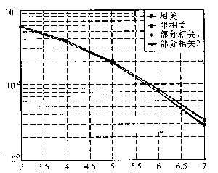
所有用户的平均误比特率
信噪比/dB
注：此图中的曲线对应关系与图2.1相同
图3.1 部分相干解调与相干和非相干解调平均误码性能的比较
…………
…………
…………如表3.1所示。
表3.1 方法—干扰抑制结果
干扰类型 | 目标信号 | 阵元数 | 干扰采样值数 | SINR(dB)
第一类干扰 | 信号1 | 8 | — | 30.58
第一类干扰 | 信号1 | 4 | — | 21.16
第一类干扰 | 信号4 | 8 | — | 38.28
第一类干扰 | 信号4 | 4 | — | 19.41
第二类干扰 | 信号4 | 8 | 30 | 4.69
第二类干扰 | 信号4 | 8 | 19 | 4.83
第二类干扰 | 信号4 | 4 | 30 | -0.42

结 论

致 谢

参考文献
[1] 毛峡，丁玉宽．图像的情感特征分析及其和谐感评价[J] ．电子学报, 2001，29(12A) ：1923-1927．
[2] 刘国钧，王连成．图书馆史研究[M] ．北京：高等教育出版社，1979：15-18，31．
[3] 毛峡．绘画的音乐表现[A] ．人工智能学会2001年全国学术年会论文集[C]．北京：北京邮电大学出版社, 2001：739-740．
……

附 录

附录A 1/f频谱图
…………如图A1所示。
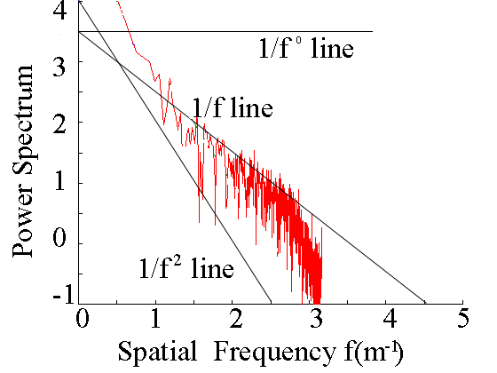
图A1 频谱图
顺义网教www.shywangjiao.com预祝各位学生顺利完成。

